10 класс, обществознание
Тема: Искусство
Цель: Образовательная: раскрыть и осмыслить характерные черты современного искусства, его формах и видах;
Развивающая: Развитие эстетической и общей культуры обучающихся посредством приобщения их к разговору о сущности и функциях искусства.
Продолжить формирование навыков поиска и извлечении информации по заданной теме из текста и других источников, умения развернуто обосновывать суждения, давать определения, объяснить изученное положение самостоятельно подобранными примерами
Воспитательная: способствовать формированию глубокого уважения к культуре прошлого и настоящего, духовным поискам людей, общечеловеческим ценностям, воплощенным в искусстве, веротерпимости и готовности к диалогу с представителями разных культур, отрицательному отношению к культурной изоляции, желания внести собственный вклад в сохранение культурного наследия России.
Задачи:
- Повторить понятия, сущность и виды искусства;
- Расширить представления обучающихся о значении искусства в жизни общества;
- Выявить функции искусства;
- Развивать навыки поиска и анализа информации, навыки устной коммуникации.
Тип урока: изучение нового материала
Формы работы учащихся: коллективная, групповая, индивидуальная.
УМК: учебник Л. Н. Боголюбова 10 класс, базовый уровень, слайды презентации, мультимедийный проектор.
Межпредметные связи: Литература. (Понятие литературы как вида искусства). История. Музыка. Культурное развитие России на современном этапе.
Ход урока
Искусство есть одно из средств единения людей.
Л.Н.Толстой
- Организационный момент.
- Актуализация знаний
Беседа:
-Что такое культура?
-Назовите виды культуры
-Что такое материальная культура?
-Что такое духовная культура?
-Какие элементы духовной культуры мы уже изучили? (наука? образование? религия? мораль?)
-Что такое мораль? Назовите категории морали.
-Что такое религия?
- Какие виды религий вы знаете?
- Какие виды религиозных организаций вы можете назвать: церковь, секта, деноминация.
III. Изучение нового материала.
1.Вступительное слово учителя.
-Как и когда появилось искусство?
Одни учёные связывают появление искусства с мифологией, другие же считают, что его истоки кроются в наличии у человека нерастраченной энергии. Есть учёные, полагающие, что объектом художественного творчества становятся созданные человеком полезные предметы. Искусство отличается от других институтов духовной культуры тем, что дает возможность увидеть мир через чувственное восприятие в виде образов, где сосуществуют реальность и вымысел. Это связано с тем, что творящий не ставит целью представить объект таким, каков он есть, а показать его определенные качества через призму своего восприятия.
Искусство помогает нам ставать совершеннее. Как говорил всемирно известный ирландский философ и писатель Оскар Уайльд: «Благо, даруемое нам искусством, не в том, чему мы научимся, а в том, какими мы, благодаря ему, становимся».
Понятие «искусство» многогранно. Под этим словом мы понимаем мастерство, умение, ловкость. С другой стороны, являясь одним из компонентов духовной культуры общества, искусство представляет собой особый вид духовно-практического освоения и действительности.
2.Практическое задание 1. Работа в группах. Постановка задачи по составлению определения понятия «искусство».
- Ребята, как вы понимаете понятие искусство? С чем оно у вас ассоциируется?
- Ребята, предлагаю вам на выбор выполнить задания:
1группе - дать свое определение искусства (1-Искусство – это область культуры, а значит и духовной жизни личности, охватывающая музыку, живопись, литературу, балет, кино, архитектуру, скульптуру, театр. Искусство отражает жизнь и воспитывает человека);
2 группе - найти в словаре русского языка и зачитать нам представленные определения искусства; (2- В словаре Ожегова даны следующие определения искусства: «Искусство- 1). Творческое отражение, воспроизведение действительности в художественных образах. 2). Умение, мастерство, знание дела. 3). Самое дело, требующее такого умения, мастерства»).
3 группе - найти в учебнике определение искусства (В учебнике на странице 142 даны два определения понятия искусства: «Искусство понимается, во-первых, как мастерство, умение, ловкость, например, искусство ремесленников Древней Руси; во-вторых, как специфический вид духовно-практического освоения действительности и эстетического отношения к ней».
3.Заслушивание ответов учащихся.
4.Работа с понятием «искусство». (Работа в тетрадях).
Искусство – это особый способ познания действительности, осмысления, восприятия мира через систему образов, то есть через субъективное восприятие мира автора произведения.
Искусство в широком смысле – художественное творчество в целом.
Искусство в узком смысле – изобразительное искусство (живопись, скульптура, графика), высокая степень умения, мастерства.
Искусство – специализированная профессиональная деятельность, построенная на способности человека выражать свои ощущения в художественно-образных средствах.
Предмет искусства — человек, его отношение к окружающему миру, жизнь людей в определённых исторических условиях.
5.Работа с репродукцией картины Е. Моисеенко «Победа».
- Искусство имеет характерные черты - образность и наглядность, законченность авторского произведения, индивидуальное его восприятие, в нем используются особые способы отражения окружающей действительности (слово, звук, цвет, форма, движение и т. п.), искусство отражает чувственное отношение к окружающему миру и оно обращено к эмоциям человека, и носит ярко выраженный субъективный характер.
-А в чём выражается форма бытия искусства? (в художественных произведениях).
«Задача искусства – тревожить совесть, обращаться к умам и сердцам», -говорил Евсей Моисеенко, советский живописец и педагог. И его картины до сих пор тревожат души зрителей. Скажите, какие эмоции вызывает у вас эта картина?
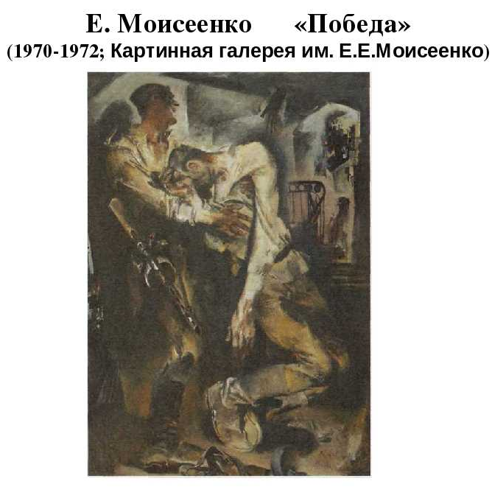
6.Практическое задание 2. Групповая работа с учебником.
- А зачем человеку нужно искусство? Искусство является значимой для общества и его развития частью духовной культуры, оказывает влияние на все сферы общественной жизни. Укажите функции, выполняемые искусством, и проиллюстрируйте каждую из них конкретным примером.
7.Представление информации о функциях искусства в виде кластера (по учебнику на стр. 143-144).
Функции искусства:
Эстетическая функция связана с влиянием на эмоции. Через эмоциональную составляющую мы приходим к самопознанию.
Познавательная функция связана с информационной.
Произведения искусства показывают культурно – исторические и религиозные черты стран и народов, поэтому искусство источник знаний.
Коммуникативная функция связана с общением людей через искусство и проявляется в контакте автора и зрителя через художественное произведение.
Ценностно-ориентирующая и воспитательная функции искусства взаимосвязаны, т.к. искусство воздействует на мировоззрение и поведение людей.
Компенсаторная (утешительная) функция искусства заключается в том, что оно помогает преодолевать социальные и духовные проблемы, негативные переживания.
8. Демонстрация слайдов с примерами видов искусства (живописи, литературы, скульптуры, архитектуры, музыки, театра, кино, декоративно-прикладного искусства).
- Немецкий драматург, поэт и прозаик, театральный деятель Бертольт Брехт говорил: «Все виды искусств служат величайшему из искусств — искусству жить на земле».
- На следующем слайде представлены примеры видов искусств. Вспомните, с какими видами искусства вы ознакомились на уроках. Давайте составим кластер «Виды искусства».
9. Составление кластера «Виды искусства».
К основным видам искусства относят литературу, живопись, графику, скульптуру, архитектуру, декоративно-прикладное искусство, музыку, театр, балет, танец, кино, цирк, фотоискусство.
10.Работа со слайдом « Структура искусства». Объяснение учителя.
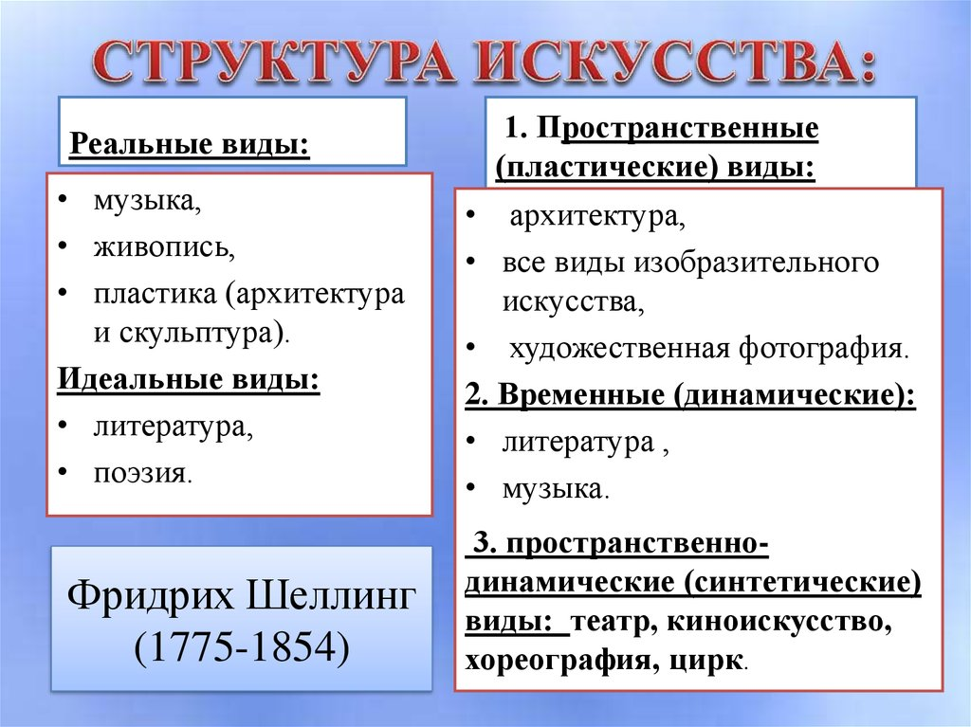
В разное время люди предлагали делить искусство на виды большим количеством способов. Например, в начале XIX века немецкий философ Фридрих Шеллинг предложил свою концепцию. Она состояла в том, чтобы различать искусства посредством выражения — делить их на реальные и идеальные.
К реальным видам искусства философ предложил отнести архитектуру, скульптуру, живопись и музыку. К идеальным же — всё, что связано со словом: поэзию и литературу. При этом последние Шеллинг считал более возвышенными формами, потому что они дают автору больше свободы и возможностей, чтобы выражать идеи.
Другая классификация видов искусства основана на средствах выражения художественного образа.
Временные виды – это те, где действие связано со временем. Ими являются литература и музыка.
Пространственные виды искусства связаны с пространственным построением образов. Это живопись, архитектура, скульптура и др.
Пространственно-временные виды искусства сочетают в себе первые два вида. Это театр, цирк, эстрада, кинематограф и др.
Самая распространенная классификация видов искусства основана на социологическом признаке:
Элитарное – отличается высокой сложностью форм и содержания.
Народное - коллективного творчества многих поколений людей, отличительная черта анонимность.
Массовое – создается для представителей всех слоев общества. Его основные черты – общедоступность, коммерческий характер, занимательность, серийность.
11.Повторение.
- Создание универсальной классификации невозможно, так как искусство динамично развивается. В каждом виде искусства своя система жанров.
- Давайте вспомним некоторые жанры:
- литературы (эпос, лирика и драма);
- изобразительного искусства (портрет, натюрморт, пейзаж, батальная или историческая картина);
- музыкальные жанры различаются по способу исполнения (вокальные и инструментальные), содержанию (лирические, эпические и драматические), месту и условиям исполнения (театральные, концертные, камерные и др.).
12.Рассказ учителя о современном искусстве.

Искусство всегда современно.
Фёдор Достоевский
- Что такое современное искусство?
С развитием общества образовалась новая веха в творчестве — современное искусство. Оно разнообразно. Современное искусство имеет тенденцию к синтезу различных видов и жанров искусства. Его главное отличие — отказ от ограничений, канонов и правил, которых искусство придерживалось раньше. В нём нет строгих правил. Каждый автор использует средства искусства, которые по его мнению, изменяет собственное и зрительское видение мира, направляет эстетические переживания при восприятии своего творения.
Современное творчество свободно и может использовать любые средства, чтобы изменить видение мира зрителя и передать мысли автора. Потому некоторые его произведения и выглядят для нас странными.
Одна из его главных задач — привлекать внимание общества к остросоциальным темам. Пусть даже иногда художники и делают это способами, которые могут шокировать зрителя. Например, через необычные перформансы.
Перформанс- это короткое художественное или театральное действие, которое происходит в данный момент в данном месте и производится самим художником или группой участников.
Перформанс — это форма художественного действия, которое разворачивается в реальном времени при главном участии художника и других атрибутов сцены: предметов, символов, жестов и т. д.
Перформанс похож на представление в театре. Во время выступления художник выстраивает сцену с целью донести до зрителя определённую мысль. Разница лишь в том, что этот зритель не сам купил билет на представление. Более того — он не подозревал, что столкнётся с ним. Перформанс расчитан на случайного, неподготовленного зрителя.
Пример № 1.
Один из самых известных перформансов — «Быть может». В его ходе актриса Тильда Суинтон 7 часов спала в прозрачном боксе среди экспонатов картинной галереи, пока вокруг неё ходили удивлённые посетители. Смысл представления в том, что в жизни может произойти что угодно. Например, вам может встретиться спящая в галерее звезда.
Ещё один вид современного искусства — это хепенинг - интересное художественное действо с участием зрителя. Он похож на перформанс, но разница в том, что зритель теперь не просто наблюдает за действием, а участвует в нём. Такие представления не просто интригуют, но и могут быть опасными. Всё из-за того, что даже автор не может знать, чем они закончатся. Своего рода импровизация, потому что финал не определяется заранее, к нему приходят по ходу представления.
Хепенинг- это театрализованное представление с участием художников. Обычно построен на импровизации, не имеет, в отличие от перформанса, четкого сценария. Является одной из форм современного искусства. Главная задача хэппенинга — сломать стереотип между зрителем и сценой.
Пример №2.
«Ритм 0» — хеппенинг Марины Абрамович с тяжёлой моралью. В нём художница разложила перед зрителями 76 предметов — опасных и безобидных — и предложила каждому выбрать один из них, чтобы взаимодействовать с ней. И всё это — при условии, что Марина сама будет стоять и никак не реагировать на происходящее.
Поначалу люди обнимали художницу, вставляли цветы в волосы и не вредили ей. Но со временем действия становились более жестокими. Эксперимент закончился на 6-м часу, когда люди уже начали взаимодействовать со смертельным оружием. Тогда Марина начала двигаться и ходить между посетителями. Многие из них испугались и тут же ушли, другие же боялись смотреть художнице в глаза.
Смысл этого хеппенинга — проверить, как далеко может зайти жестокость человека, который будет уверен в своей безнаказанности.
Современное искусство во всех его видах и жанрах даёт возможность человеку выразить себя.
Некоторые искусствоведы рассматривают перформансы и хеппенинги
В современном обществе искусство выражается в самых разных формах и не подчиняется каким-либо строгим законам. Зарождение современного искусства относится ко второй половине ХХ века, большое влияние на него оказало быстрое развитие техники (фотография, Интернет).
IV.Закрепление и применение знаний
- Вопросы
1. Что такое искусство? Каковы его особенности?
2. Какие виды искусства выделяют?
4. Назовите функции искусства. Какая из функций важна в вашей жизни?
5. Что характерно для современного искусства?
2.Разбор типовых тренировочных заданий:
1. Выберите верные суждения о функциях искусства
1) Искусство даёт человеку знания о мире и о самом человеке.
2) Искусство стремится выявить общее в виде обобщённых абстракций.
3) Искусство всегда предполагает воздействие на мировоззрение и поведение людей.
4) Искусство формирует эстетические вкусы человека, пробуждает его творческое начало.
5) Искусство отражает мир через категории добра и зла.
Ответ: 1,3,4
2. Восстановите смысловое значение предложения.
Искусство - это специфический вид духовно-практического освоения и _____________ отношения к действительности. Ему характерны _________ и наглядность, использование особых способов отражения окружающей действительности.
Варианты ответов:
культурного, формального, эстетического
объективность, образность, конкретность
Ответ: эстетического, образность
3. Ниже приведён перечень терминов. Все они, за исключением двух, относятся к понятию «искусство».
1) образность
2) эмоциональность
3) фантазия
4) обоснованность
5) субъективность
6) гипотеза
Ответ:4, 6.
4. Выберите верные суждения об искусстве и запишите цифры, под которыми они указаны.
1) Искусство представляет собой форму практической деятельности.
2) Искусство предполагает эмоционально-чувственное отражение реальности.
3) Искусство неразрывно связано с верой в сверхъестественное.
4) Искусство направлено на создание эстетических ценностей.
5) Искусство предполагает рациональное объяснение явлений.
Ответ: 1, 2, 4
VI.Домашнее задание:
§15. Вопросы для самопроверки 1-7 (устно) стр. 149. Выполнить 4 или 5 задание на стр.150.

